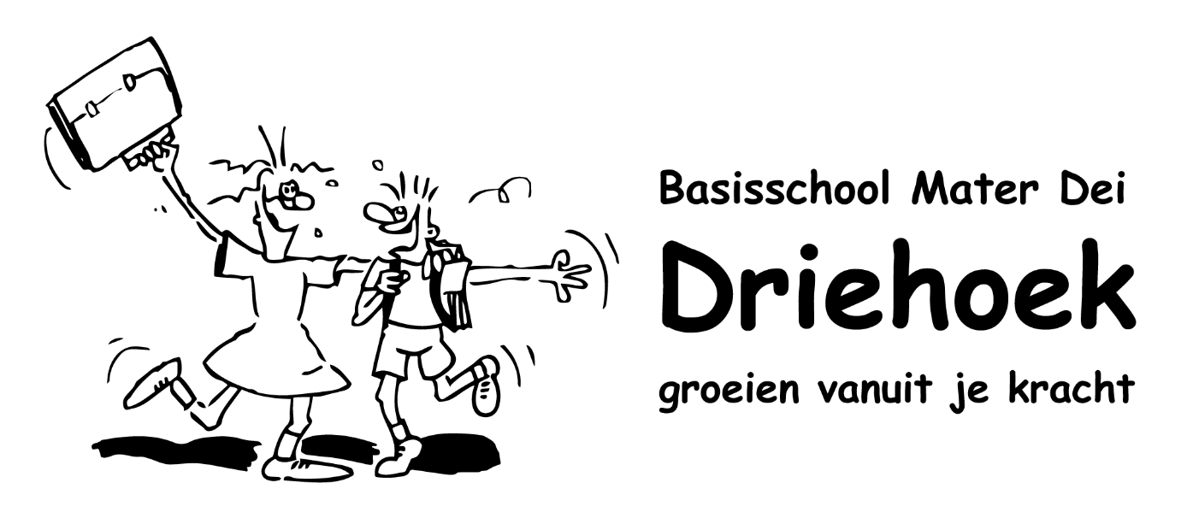
Beste ouders,
We informeren u graag verder over de Corona- maatregelen.
Het algemene principe blijft dat kinderen zoveel mogelijk thuis worden opgevangen ook tijdens de paasvakantie.
Zoals u mogelijks vernam in de pers wordt ook tijdens de paasvakantie noodopvang voorzien voor leerlingen met ouders met een job in de cruciale sector, leerlingen in een kwetsbare thuissituatie en leerlingen in het buitengewoon onderwijs. We doen dat in onze eigen school, met dezelfde groepen als we dat voordien deden. Dit om de contactbubbels in stand te houden en geen nieuwe contacten tussen kinderen te initiëren.
We krijgen graag een zicht op het aantal leerlingen waarvoor we deze noodopvang organiseren. U kan in deze link (https://forms.gle/v5hntM4qbEZMQyRU8) uw nood aangeven, voor maandag 30 maart 2020, zelfs al zou deze nog wijzigen nadien.
Bij het organiseren van de opvang houden we ook rekening met hygiëne, afstand, ventilatie...). We organiseren de opvang zoals een gewone schooldag en we vragen dan ook de start- en eindtijden te respecteren.
Wat kan u als ouder doen?
Blijf alert voor mogelijke symptomen bij uw kind (zoals vooral koorts, maar ook hoesten, zich grieperig voelen). Als die optreden, neemt u contact op met de huisarts en houd u uw kind in ieder geval thuis.

Spreek met uw kind over het coronavirus: https://onderwijs.vlaanderen.be/nl/hoe-spreek-je-met-kinderen-over-het-coronavirus

Meer informatie?
- Algemene info en veel gestelde vragen: www.info-coronavirus.be.
- Heb je nog een vraag? Bel 0800 14689 of mail info-coronavirus@health.fgov.be.
- Extra informatie voor ouders op https://onderwijs.vlaanderen.be/nl/coronavirus-voor-ouders

Vriendelijke groeten,
Ann De Boeck
Directeur

